**PROYECTO DE GIMNASIO**

* (4 puntos) Adaptación del proyecto propuesto
  + Demostración con video de funcionalidad (enlace en la documentación).
  + Código fuente completo del proyecto.

-Enlace para ver la demostración con video de la funcionalidad del proyecto

<http://screencast-o-matic.com/watch/c2eFbpnrnf>

* (2 puntos) Mejoras aportadas al proyecto
  + Comentar las aportaciones en un apartado específico en la documentación.

-Para mejoras del proyecto solo he creado tablas para darle color y que tenga un aspecto mas visual asi como dejarlo centrado

* (1 punto) Despliegue de la aplicación
  + Captura de pantalla del gestor de aplicaciones de Tomcat.
  + Captura de pantalla del acceso a la aplicación desde el navegador.

-La captura del gestor de aplicaciones Tomcat se muestra a continuacion:

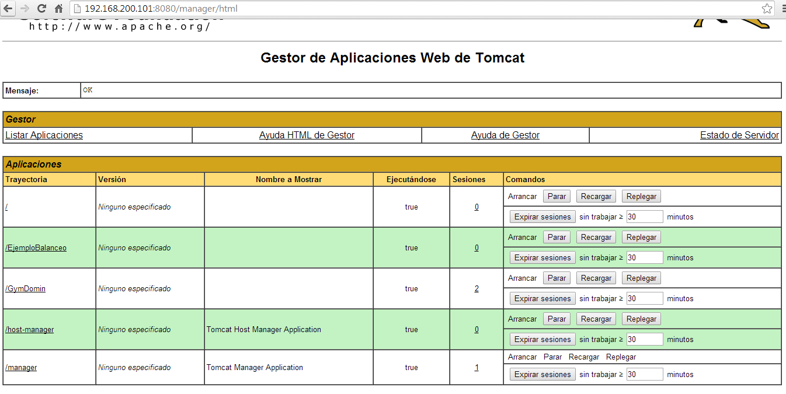

-Captura de pantalla del acceso a la aplicación desde el navegador

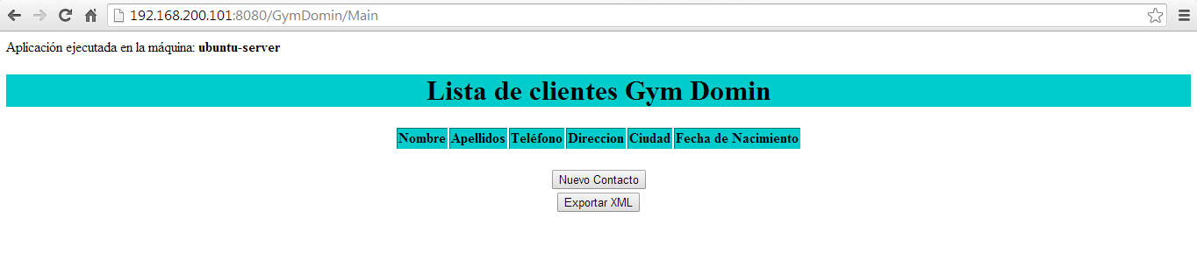

-Aquí muestro la pagina con datos añadidos

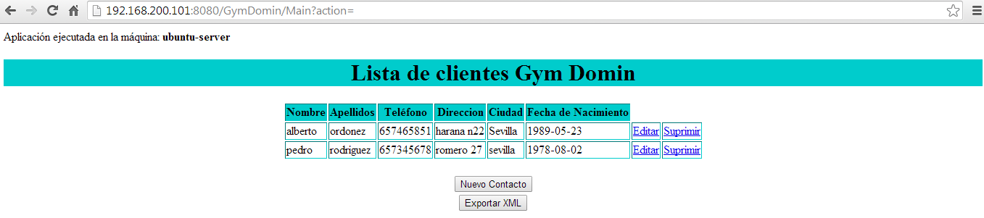

* (1 punto) Balanceo de carga
  + Demostración con video de captura de pantalla (enlace en la documentación).
  + Aportar archivos de configuración en la documentación.

-Demostracion con video del Balanceo de carga

-Archivos de configuración para el balanceo

*Ruta donde se encuentra instalado el tomcat7

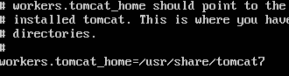

*Nombre que le hemos asignado al balanceador y añadimos el segundo worker

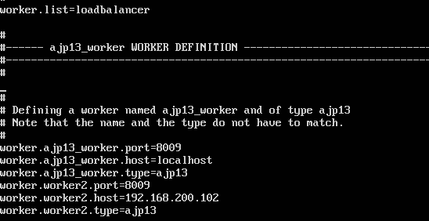

*El modo de repartir la carga lo he dejado igual para que tengan la misma carga los dos

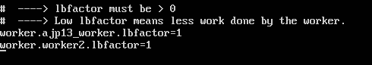

*Para el reparto de carga nos dirigimos a **/etc/apache2/sites-enabled/000-default**

Y cambiamos el nombre por la aplicación que queremos balancear

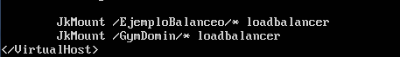

*Ahora configuramos el servidor de aplicaciones Tomcat para que atienda las peticiones del balanceador

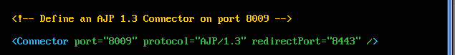

* (1 punto) Resolución de nombres con servidor DNS
  + Demostración con video de captura de pantalla (enlace en la documentación).
  + Aportar en la documentación los archivos de configuración del servidor y capturas de pantalla de la configuración de las tarjetas de red del cliente.

-Documentacion de aportación de configuración

*Configuracion de una nueva zona en ***named.conf.local***

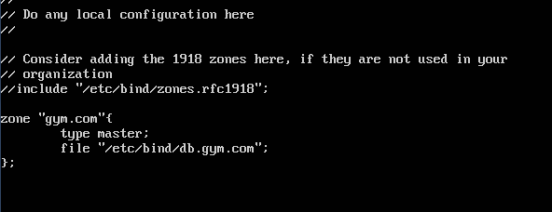

*Configuracion db.gym.com

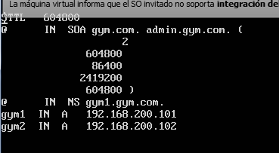

*Configuracion tarjeta red cliente

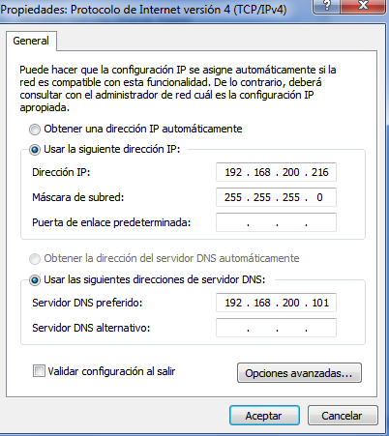

* (1 punto) Publicación en GitHub
  + Indicar en la documentación la dirección donde se encuentra el proyecto.